En RED-NODE vamos a la seccion de grupo en nodos de Raspberry Pi, arrastramos al área de trabajo el nodo rpi gpio out.

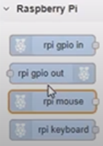

|  |  |  |  |
| --- | --- | --- | --- |
|  | Hacemos docle clic sobre el nodo y seleccionamos el pin al cual hemos conectado el LED, en este caso, el  Pin 11 - GPIO 17. |  |  |

Añadimos 2 nodos inject de la categoría de entrada. Uno de estos nodos tendrá establecido el valor true y el otro el valor false

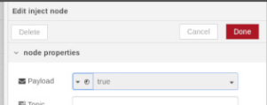

O puede ser INT y le pone 1 o 0

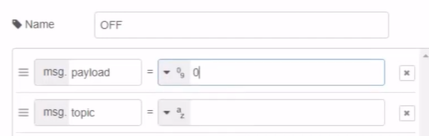

Luego unimos los conectores y cargar el código haciendo clic en el botón Deploy situado en la parte superior derecha de Node-RED

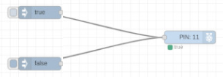

En la pagina web, hacemos clic sobre el icono true o false y veremos como se enciende y apaga nuestro LED

Puede incluir un DEBUG para ver que ocurre

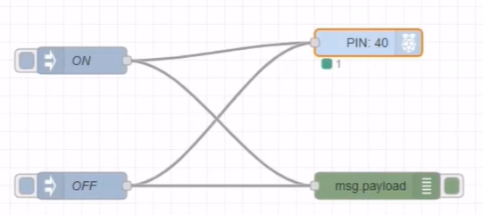

<https://www.youtube.com/watch?v=BtNt4-v8hQw>

